**密码修改**

**【操作步骤】**

1、用户登陆系统后，系统界面右上角会显示用户名及用户权限，点击下拉菜单，选择修改密码。如下图所示：

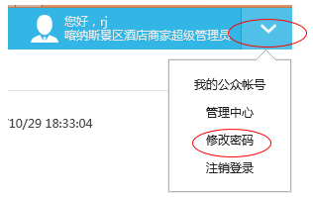

2、修改密码界面，分别输入旧密码及新密码，点击【提交保存】即可。

